**LO PI DE FORMENTOR**

*Electus ut cedri*

Mon cor estima un arbre! Més vell que l’olivera,

més poderós que el roure, més verd que el taronger,

conserva de ses fulles l’eterna primavera,

i lluita amb les ventades que atupen la ribera,

com un gegant guerrer.

No guaita per ses fulles la flor enamorada;

no va la fontanella ses ombres a besar;

mes Déu ungí d’aroma sa testa consagrada

i li donà per terra l’esquerpa serralada,

per font la immensa mar.

Quan lluny, damunt les ones, renaix la llum divina,

no canta per ses branques l’aucell que encativam;

lo crit sublim escolta de l’àguila marina,

o del voltor que puja sent l’ala gegantina

remoure son fullam.

Del llim d’aquesta terra sa vida no sustenta;

revincla per les roques sa poderosa rel,

té pluges i rosades i vents i llum ardenta;

i, com un vell profeta, rep vida i s’alimenta

de les amors del cel.

Arbre sublim! Del geni n’és ell la viva imatge:

domina les muntanyes i aguaita l’infinit;

per ell la terra és dura, mes besa son ramatge

lo cel que l’enamora i té el llamp i l’oratge

per glòria i per delit.

Oh! sí: que quan a lloure bramulen les ventades

i sembla entre l’escuma que tombi el seu penyal,

llavors ell riu i canta més fort que les onades,

i vencedor espolsa damunt les nuvolades

sa cabellera reial.

Arbre, mon cor t’enveja. Sobre la terra impura,

com una penyora santa duré jo el teu record.

Lluitar constant i vèncer, regnar sobre l’altura

i alimentar-se i viure de cel i de llum pura...

Oh vida!, oh noble sort!

Amunt, ànima forta! Traspassa la boirada

i arrela dins l’altura com l’arbre dels penyals.

Veuràs caure a tes plantes la mar del món irada,

i tes cançons tranquil·les ‘niran per la ventada

com l’au dels temporals.

Miquel Costa i Llobera, 1875-1885

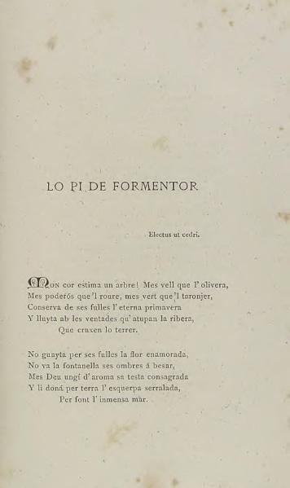 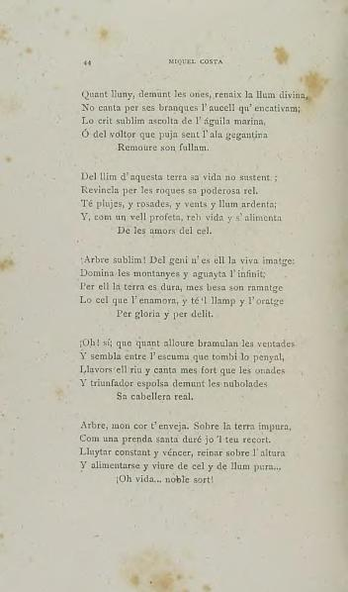

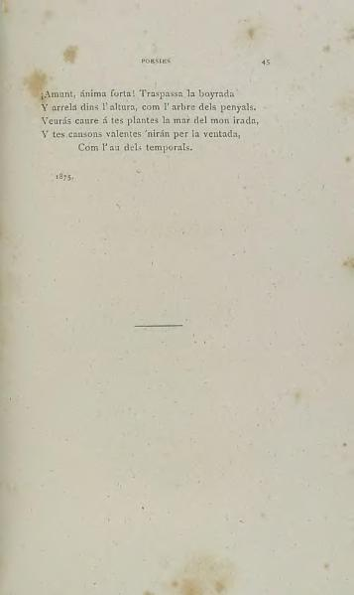

**DESOLACIÓ**

Jo só l'esqueix d'un arbre, esponerós ahir,

que als segadors feia ombra a l'hora de la sesta;

mes branques una a una va rompre la tempesta,

i el llamp fins a la terra ma soca migpartí.

Brots de migrades fulles coronen el bocí

obert i sens entranyes que de la soca resta;

cremar he vist ma llenya; com fumerol de festa,

al cel he vist anar-se'n la millor part de mi.

I l'amargor de viure xucla ma rel esclava,

i sent brostar les fulles i sent pujar la saba,

i m'aida a esperar l'hora de caure un sol conhort.

Cada ferida mostra la pèrdua d'una branca:

sens jo, res parlaria de la meitat que em manca;

jo visc sols per a plànyer lo que de mi s'és mort.

Joan Alcover, dins *Elegies* de *Cap al Tard* (1909)